Министерство науки и высшего образования Российской Федерации

Пензенский государственный университет

Кафедра «Вычислительная техника»

**ОТЧЕТ**

по лабораторной работе №7

# по курсу «Логика и основы алгоритмизации в инженерных задачах»

на тему «Обход графа в глубину»

Выполнили:

студенты группы 24ВВВ3

Азаров М.С.

Кукушкин А.А.

Приняли:

к.т.н., доцент Юрова О.В.

к.т.н., Деев М.В.

Пенза 2025

**Цель работы** –  Освоить алгоритм обхода графа в глубину (DFS) на практике, научившись генерировать неориентированный граф, представлять его в виде матрицы смежности и списков смежности, реализовывать рекурсивный и нерекурсивный обход в глубину для разных форм представления графа.

**Лабораторное задание:**

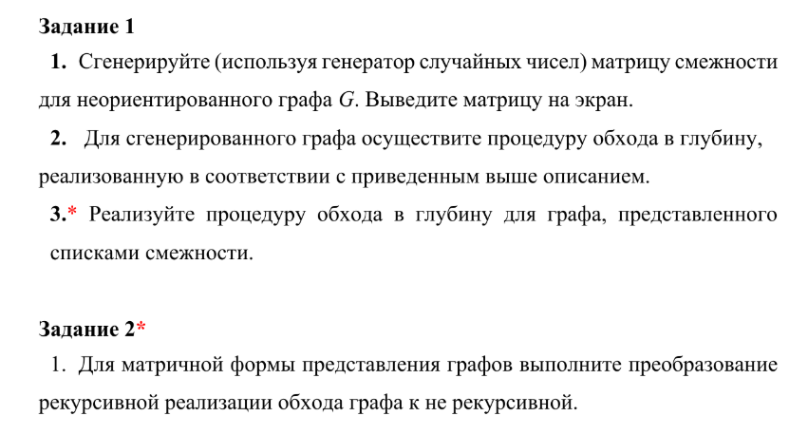

**Код программы**

**C**

#define _CRT_SECURE_NO_WARNINGS

#include <stdio.h>

#include <conio.h>

#include <stdlib.h>

#include <time.h>

void DFS(int** G, int numG, int* visited, int current) {

visited[current] = 1;

printf("%3d", current);

for (int i = 0; i < numG; i++) {

if (G[current][i] == 1 && visited[i] == 0) {

DFS(G, numG, visited, i);

}

}

}

int main() {

int** G;

int numG, current;

int* visited;

printf("Input number of vershini: ");

scanf("%d", &numG);

visited = (int*)malloc(numG * sizeof(int));

G = (int**)malloc(numG * sizeof(int*));

for (int i = 0; i < numG; i++)

G[i] = (int*)malloc(numG * sizeof(int));

srand(time(NULL));

for (int i = 0; i < numG; i++) {

visited[i] = 0;

for (int j = i; j < numG; j++) {

G[i][j] = G[j][i] = (i == j ? 0 : rand() % 2);

}

}

for (int i = 0; i < numG; i++) {

for (int j = 0; j < numG; j++) {

printf("%3d", G[i][j]);

}

printf("\n");

}

printf("input start vershinka: ");

scanf("%d", &current);

printf("Path: ");

DFS(G, numG, visited, current);

free(visited);

for (int i = 0; i < numG; i++)

free(G[i]);

free(G);

return 0;

}

**Результаты работы программы**

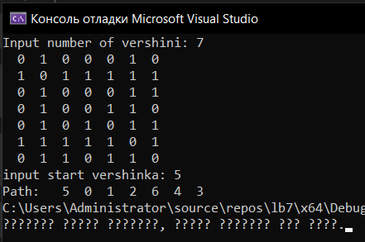

Рисунок 1 - Результат работы программы

**Вывод:** В ходе выполнения лабораторной работы был освоен алгоритм обхода графа в глубину (DFS) и приобретены практические навыки работы с различными представлениями графов.